



2020-2025年大健康行业竞争格局分析与投资风险预测报告

Annual Research and Consultation Report of Panorama Survey and Development Strategy on China Industry

（中国企业高层战略决策参考必备）
2020
关注微信，
行业干货，
财经资讯，
一手掌握。

●行业研究咨询报告（推荐指数★★★★★★）
《中国行业研究咨询报告》是中研普华依托国家统计局、国家发改委、国家经济信息中心、国务院发展研究中心、国家海关总署、全国商业信息中心、中国经济景气监测中心提供的最新行业运行数据为基础，验证于与我们建立联系的全国科研机构、行业协会组织的权威统计资料。凭借中研普华在其多年的行业研究经验基础上建立起的完善产业研究体系，一整套的产业研究方法始终处于行业领先地位，是目前国内覆盖面最全面、研究最为深入、数据资源最为强大的行业研究报告系列。
《中国行业研究咨询报告》充分体现了中研普华所特有的与国际接轨的咨询背景和专家智力资源的优势，以客户需求为导向，以行业为主线，全面整合行业、市场、企业等多层面信息源，依据权威数据和科学的分析体系，在研究领域上突出全方位特色，着重从行业发展的方向、格局和政策环境，帮助客户评估行业投资价值，准确把握行业发展趋势，寻找最佳营销机会与商机，具有相当的预见性和权威性，是企业领导人制定发展战略、风险评估和投资决策的重要参考。

我们的优势：
丰富的专家资源和信息资源：中研普华依托国家发展改革委和国家信息中心系统丰富的数据资源，建成了独具特色和覆盖全面的产业监测体系。同时，与国内众多研究机构和专家有着密切的合作关系。《中国行业研究咨询报告》全部由国内一流经济学家、行业专家作为顾问，由多年从事相关行业的资深研究员撰写，他们长期专门从事行业研究，掌握着大量的第一手资料，加上我们严格的审稿制度，使报告的质量都有充分的保证。
行业覆盖范围广、针对性强：中研普华《中国行业研究咨询报告》的入选行业普遍具有市场前景好、行业竞争激烈和企业重组频繁等特征。我们在对行业进行综合分析的同时，还对其中重要的细分行业或产品进行单独分析。其信息量大，实用性强是任何同类产品难以企及的。
内容全面、论述生动：中研普华《中国行业研究咨询报告》在研究内容上突出全方位特色，报告以本年度最新数据的实证描述为基础，全面、深入、细致地分析各行业的市场供求、进出口形势、投资状况、发展趋势和政策取向以及主要企业的运营状况，提出富有见地的判断和投资建议；在形式上，报告以丰富的数据和图表为主，突出文章的可读性和可视性，避免套话和空话。报告附加了与行业相关的数据、政策法规目录、主要企业信息及行业的大事记等，为投资者和业界人士提供了一幅生动的行业全景图。
深入的洞察力和预见力：我们不仅研究国内市场，对国际市场也一直在进行职业的观察和分析，因此我们更能洞察这些行业今后的发展方向、行业竞争格局的演变趋势以及技术标准、市场规模、潜在问题与行业发展的症结所在。我们有100多位专家的智慧宝库为您提供决策的洞察这些行业今后的发展方向、行业竞争格局的演变趋势以及技术标准、市场规模、潜在问题与行业发展的症结所在。
有创造力和建设意义的策略：对行业或具体产品的投资特性、市场规模、供求状况、行业竞争状况（结构与主要竞争企业）、发展趋势等进行分析和论证，寻求规律、发展机会、现存问题的解决方案、做大做强的对策等等。

一、报告简介 PROFILE

2020-2025年大健康行业竞争格局分析与投资风险预测报告
【出版日期】 2020年7月 | 【报告页码】 262页 | 【图表数量】 116个
【中文全套】 RMB 13000 | 【中文电子】 RMB 12500 | 【中文印刷】 RMB 12500
【英文全套】 USD 6500 | 【英文电子】 USD 6000 | 【英文印刷】 USD 6000
【全国热线】 400-856-5388 400-086-5388 全国免费热线 |  | 中研普华公司介绍
【订阅热线】 0755-25425716 25425726 25425736 |  | 了解中研普华的实力
【订阅热线】 0755-25425756 25425776 25425706 |  | 下载征订表
【版权声明】 本报告由中国产业研究院出品，报告版权归中研普华公司所有。本报告是中研普华公司的研究与统计成果，报告为有偿提供给购买报告的客户使用。未获得中研普华公司书面授权，任何网站或媒体不得转载或引用，否则中研普华公司有权依法追究其法律责任。如需订阅研究报告，请直接联系本网站，以便获得全程优质完善服务。中研普华公司是中国成立时间最长，拥有研究人员数量最多，规模最大，综合实力最强的咨询研究机构，公司每天都会接受媒体采访及发布大量产业经济研究成果。在此，我们诚意向您推荐一种“鉴别咨询公司实力的主要方法”。

健康产业日益成为资本市场竞相追逐的“香饽饽”，阿里、万达、华润等巨头企业近些年也纷纷入局。“中国居民健康素养行动促进计划”，提出希望2015年中国人的健康素养水平可以提高到15%，2020年提升到20%。健康素养水平的提升不光靠政府，更要靠全社会，更要靠协会和资本。
目前，大健康产业已成为发展潜力最大的未来产业，正在酝酿和形成超过十万亿的巨大蓝海市场。健康服务已经成为关系到国计民生、未来社会整体幸福指数的国家级重大事业。2015年到2019年，中国的大健康产业整体营收保持增长，2019年营收规模达到7.25万亿元。中国与全球的大健康产业发展情况基本一致，同样由于社会结构变化而需求不断增长，具有可持续增长性。此外，政策持续加码大健康产业。《“健康中国2030”规划纲要》、《国民营养计划(2017-2030)》、《国家人口发展规划(2016-2030)》、《中国防治慢性病中长期规划(2017-2025年)》等国家政策相继发布。2018年两会上，国务院机构改革方案获批，原国家卫生和计划生育委员会取消，组建国家卫生健康委员会，把以治病为中心转变到以人民健康为中心，“大健康”已上升为国家级战略。大健康产业地域的差异主要与经济发展水平、人口、消费水平等相关。大健康产业作为一个快速发展的行业，在发展过程中存在着较大的地域差异。经济发达的华东地区、医疗服务消费较高，相比之下，西北地区、东北地区大健康服务消费占比较小。地域差异的产生主要是由于我国各区域经济发展不平衡、医疗机构属地化管理、医师单点执业等因素造成。
在政策支撑、人口老龄化带来需求、健康意识提升刺激消费等多重利好因素的推动下，我国大健康产业迎来发展。目前，虽然我国大健康产业发展仍处于初级阶段，但市场潜力巨大，规模不断增长。
中研普华通过对大健康行业长期跟踪监测，分析大健康行业需求、供给、经营特性、获取能力、产业链和价值链等多方面的内容，整合行业、市场、企业、用户等多层面数据和信息资源，为客户提供深度的大健康行业研究报告，以专业的研究方法帮助客户深入的了解大健康行业，发现投资价值和投资机会，规避经营风险，提高管理和运营能力。大健康行业报告是从事大健康行业投资之前，对大健康行业相关各种因素进行具体调查、研究、分析，评估项目可行性、效果效益程度，提出建设性意见建议对策等，为大健康行业投资决策者和主管机关审批的研究性报告。以阐述对大健康行业的理论认识为主要内容，重在研究大健康行业本质及规律性认识的研究。大健康行业研究报告持续提供高价值服务，是企业了解各行业当前最新发展动向、把握市场机会、做出正确投资和明确企业发展方向不可多得的精品资料。

二、报告目录 CONTENTS

第一章 大健康行业界定和分类 1
第一节 行业基本概念 1
第二节 行业基本特点 1
第三节 行业分类 3

第二章 2019年大健康行业国内外发展概述 4
第一节 全球大健康行业发展概况 4
一、全球大健康行业发展现状 4
二、全球大健康行业发展趋势 5
三、主要国家和地区发展状况 6
第二节 中国大健康行业发展概况 8
一、中国大健康行业发展历程与现状 8
二、中国大健康行业发展中存在的问题 9

第三章 2019年中国大健康行业发展环境分析 12
第一节 宏观经济环境 12
第二节 宏观政策环境 31
第三节 大健康行业政策环境 34
第四节 大健康行业技术环境 36

第四章 2019年中国大健康行业市场分析 40
第一节 市场规模 40
一、大健康行业市场规模及增速 40
二、大健康行业市场饱和度 41
三、影响大健康行业市场规模的因素 41
四、2020-2025年大健康行业市场规模及增速预测 43
第二节 市场结构 44
第三节 市场特点 51
一、大健康行业所处生命周期 51
二、技术变革与行业革新对大健康行业的影响 53
三、差异化分析 53

第五章 中国大健康行业供给与需求情况分析 55
第一节 2017-2019年中国大健康行业总体规模 55
第二节 中国大健康行业盈利情况分析 55
第三节 中国大健康行业供给概况 56
一、2017-2019年中国大健康供给情况分析 56
二、2019年中国大健康行业供给特点分析 59
三、2020-2025年中国大健康行业供给预测分析 60
第四节 中国大健康行业需求概况 60
一、2017-2019年中国大健康行业需求情况分析 60
二、2019年中国大健康行业市场需求特点分析 60
三、2020-2025年中国大健康市场需求预测分析 60
第五节 大健康产业供需平衡状况分析 61

第六章 2019年中国大健康行业区域市场分析 63
第一节 区域市场分布状况 63
第二节 重点区域市场需求分析（需求规模、需求特征等） 64
第三节 区域市场需求变化趋势 68

第七章 2019年中国大健康行业产业链分析 82
第一节 大健康行业产业链分析 82
一、产业链结构分析 82
二、主要环节的增值空间 84
三、与上下游行业之间的关联性 85
第二节 大健康上游行业分析 87
一、大健康成本构成 87
二、上游行业发展现状 101
三、2020-2025年上游行业发展趋势 104
四、上游行业对大健康行业的影响 108
第三节 大健康下游行业分析 108
一、大健康下游行业分布 108
二、下游行业发展现状 116
三、2020-2025年下游行业发展趋势 116
四、下游需求对大健康行业的影响 121

第八章 2019年中国大健康行业主导驱动因素分析 122
第一节 国家政策导向 122
第二节 关联行业发展 124
第三节 行业技术发展 125
第四节 行业竞争状况 126
第五节 社会需求的变化 126

第九章 2019年中国大健康行业偿债能力分析 128
第一节 大健康行业资产负债率分析 128
第二节 大健康行业速动比率分析 129
第三节 大健康行业流动比率分析 129
第四节 2020-2025年大健康行业偿债能力预测 130

第十章 2019年中国大健康行业营运能力分析 131
第一节 大健康行业总资产周转率分析 131
第二节 大健康行业净资产周转率分析 131
第三节 大健康行业应收账款周转率分析 132
第四节 大健康行业存货周转率分析 132
第五节 2020-2025年大健康行业营运能力预测 133

第十一章 2019年中国大健康行业竞争分析 134
第一节 重点大健康企业市场份额 134
第二节 大健康行业市场集中度 135
第三节 行业竞争群组 137
第四节 潜在进入者 138
第五节 替代品威胁 138
第六节 供应商议价能力 139
第七节 下游用户议价能力 139

第十二章 2019年中国大健康行业重点企业分析 141
第一节 江苏恒瑞医药股份有限公司 141
一、企业概述 141
二、企业主要经济指标 142
三、企业盈利能力分析 143
四、企业偿债能力分析 143
五、企业发展优势分析 144
第二节 迈瑞生物医疗电子股份有限公司 145
一、企业概述 145
二、企业主要经济指标 145
三、企业盈利能力分析 146
四、企业偿债能力分析 148
五、企业发展优势分析 149
第三节 无锡药明康德新药开发股份有限公司 153
一、企业概述 153
二、企业主要经济指标 154
三、企业盈利能力分析 155
四、企业偿债能力分析 156
五、企业发展优势分析 157
第四节 阿里健康 160
一、企业概述 160
二、企业主要经济指标 160
三、企业盈利能力分析 161
四、企业偿债能力分析 163
五、企业发展优势分析 164
第五节 重庆智飞生物制品股份有限公司 165
一、企业概述 165
二、企业主要经济指标 167
三、企业盈利能力分析 168
四、企业偿债能力分析 170
五、企业发展优势分析 170
第六节 深圳康泰生物制品股份有限公司 174
一、企业概述 174
二、企业主要经济指标 175
三、企业盈利能力分析 176
四、企业偿债能力分析 177
五、企业发展优势分析 178
第七节 上海复星医药股份有限公司 180
一、企业概述 180
二、企业主要经济指标 180
三、企业盈利能力分析 181
四、企业偿债能力分析 182
五、企业发展优势分析 186
第八节 乐普(北京)医疗器械股份有限公司 187
一、企业概述 187
二、企业主要经济指标 187
三、企业盈利能力分析 189
四、企业偿债能力分析 196
五、企业发展优势分析 197
第九节 美年大健康产业有限公司 205
一、企业概述 205
二、企业主要经济指标 206
三、企业盈利能力分析 207
四、企业偿债能力分析 208
五、企业发展优势分析 212
第十节 卫宁健康科技集团股份有限公司 215
一、企业概述 215
二、企业主要经济指标 216
三、企业盈利能力分析 217
四、企业偿债能力分析 218
五、企业发展优势分析 222

第十三章 2020-2025年中国大健康行业发展与投资风险分析 224
第一节 大健康行业环境风险 224
一、国际经济环境风险 224
二、汇率风险 225
三、宏观经济风险 226
四、宏观经济政策风险 226
五、区域经济变化风险 230
第二节 产业链上下游及各关联产业风险 233
第三节 大健康行业政策风险 234
第四节 大健康行业市场风险 235
一、市场供需风险 235
二、价格风险 235
三、竞争风险 237

第十四章 2020-2025年中国大健康行业发展前景及投资机会分析 238
第一节 大健康行业发展前景预测 238
一、用户需求变化预测 238
二、竞争格局发展预测 239
三、渠道发展变化预测 239
四、行业总体发展前景及市场机会分析 240
第二节 大健康行业投资机会 241
一、区域市场投资机会 241
二、产业链投资机会 242

第十五章 研究结论及发展建议 243
第一节 大健康行业研究结论及建议 243
第二节 中研普华大健康行业发展建议 244
一、行业发展策略建议 244
二、行业投资方向建议 245
三、行业投资方式建议 252

图表目录
图表：2018-2019年7月医疗健康行业海外主要国家投融资项目个数 4
图表：2018-2019年7月美国大健康细分领域投融资项目个数 6
图表：美国健康支出比例 7
图表：2018-2019.7年中国各行业融资与并购事件数量分布 9
图表：2015-2019年我国国内生产总值及其增长速度 12
图表：2015-2019年三次产业增加值占国内生产总值比重 13
图表：2015-2019年万元国内生产总值耗能降低率 13
图表：2015-2019年全员劳动生产率 14
图表：2015-2019年全国居民人均可支配收入及其增长速度 15
图表：全国固定资产投资（不含农户）同比增速 15
图表：2019年1-12月固定资产投资（不含农户）主要数据 16
图表：2019年1年期定期存款平均利率走势 18
图表：2019年各期限存款平均利率及上浮幅度 18
图表：2019年12月各区域银行各期限定期存款平均利率 19
图表：2019年1年期大额存单平均利率走势 20
图表：2019年大额存单各期限平均利率及上浮幅度 20
图表：中资全国性银行结构性存款规模走势 21
图表：结构性存款发行量和收益率走势 22
图表：人民币对美元汇率走势 23
图表：人民币对美元汇率年化波动率 24
图表：外汇收支情况 25
图表：人民币汇率与中美利差走势 26
图表：人民币汇率与美元指数相关性 27
图表：人民币汇率走势与中美贸易摩擦 28
图表：大健康行业政策情况 35
图表：2016-2020年我国大健康产业市场规模及增速 41
图表：我国人口老龄化趋势 43
图表：2020-2025年大健康行业市场规模及增速预测 43
图表：我国保健食品年销售额 50
图表：行业生命周期理论(IndustryLifeCycle)图例 51
图表：行业发展周期 52
图表：2017-2019年我国大健康产业市场规模 55
图表：2017-2019年我国大健康产业利润总额 56
图表：经营范围涉及医疗健康、营养保健方面的企业数 57
图表：2016-2019年我国大健康企业IPO分布 58
图表：2019您大健康企业IPO行业分布 59
图表：2019年我国大健康产业区域市场分布 63
图表：华北地区大健康行业社会环境分析 64
图表：2019年华北地区大健康行业需求规模 64
图表：东北地区大健康行业社会环境分析 65
图表：2019年东北地区大健康行业需求规模 65
图表：华东地区大健康行业社会环境分析 65
图表：2019年华东地区大健康行业需求规模 66
图表：华南地区大健康行业社会环境分析 66
图表：2019年华南地区大健康行业需求规模 66
图表：华中地区大健康行业社会环境分析 67
图表：2019年华中地区大健康行业需求规模 67
图表：西南地区大健康行业社会环境分析 67
图表：2019年西南地区大健康行业需求规模 67
图表：西北地区大健康行业社会环境分析 68
图表：2019年西南地区大健康行业需求规模 68
图表：大健康产业的产业链构成 83
图表：医疗器械上下游产业链 86
图表：医院信息化分类 87
图表：大健康行业资产负债率 128
图表：大健康行业速动比率 129
图表：大健康行业流动比率 130
图表：大健康行业总资产周转率 131
图表：大健康行业净资产周转率 132
图表：大健康行业应收账款周转率 132
图表：大健康行业存货周转率 133
图表：2020国百强大健康民营企业前十企业 135
图表：2015-2019年健康管理相关企业注册和注吊销企业数量 137
图表：2013-2019年恒瑞医药主要经济指标 142
图表：2017-2019年恒瑞医药企业盈利能力 143
图表：2017-2019年恒瑞医药企业运营能力 144
图表：2017-2019年恒瑞医药企业财务风险 144
图表：2017-2019年迈瑞医疗主要经济指标 146
图表：2017-2019年迈瑞医疗企业盈利能力 148
图表：2017-2019年迈瑞医疗企业运营能力 149
图表：2017-2019年迈瑞医疗企业财务风险 149
图表：2017-2019年药明康德主要经济指标 155
图表：2017-2019年药明康德企业盈利能力 156
图表：2017-2019年药明康德企业运营能力 156
图表：2017-2019年药明康德企业财务风险 156
图表：阿里健康营收构成 161
图表：2017-2019年阿里健康主要经济指标 161
图表：2017-2019年阿里健康企业盈利能力 162
图表：2017-2019年阿里健康企业财务风险 164
图表：2017-2019年智飞生物主要经济指标 168
图表：2017-2019年智飞生物企业盈利能力 169
图表：2017-2019年智飞生物企业运营能力 170
图表：2017-2019年恒瑞医药企业财务风险 170
图表：2015-2019年恒瑞医药研发投入情况 171
图表：2015-2019年恒瑞医药研发人员情况 171
图表：2015-2019年恒瑞医药销售人员数量 172
图表：2017-2019年康泰生物主要经济指标 176
图表：2017-2019年康泰生物企业盈利能力 177
图表：2017-2019年康泰生物企业运营能力 177
图表：2017-2019年康泰生物企业财务风险 177
图表：2017-2019年复星医药主要经济指标 181
图表：2017-2019年复星医药企业盈利能力 182
图表：2017-2019年复星医药企业运营能力 186
图表：2017-2019年复星医药企业财务风险 186
图表：2017-2019年乐普医疗主要经济指标 189
图表：2017-2019年乐普医疗企业盈利能力 196
图表：2017-2019年乐普医疗企业运营能力 197
图表：2017-2019年乐普医疗企业财务风险 197
图表：2017-2019年美年健康主要经济指标 207
图表：2017-2019年美年健康企业盈利能力 208
图表：2017-2019年美年健康企业运营能力 212
图表：2017-2019年美年健康企业财务风险 212
图表：2017-2019年卫宁健康主要经济指标 217
图表：2017-2019年卫宁健康企业盈利能力 218
图表：2017-2019年卫宁健康企业运营能力 222
图表：2017-2019年卫宁健康企业财务风险 222

订阅报告，请来电咨询400-856-5388 400-086-5388
①.请详细填写封底客户征订表后传真给我们
②.通过银行转帐、邮局汇款形式支付购买报告款项
③.我们收到汇款凭证后，特快专递报告或者发送报告邮件
④.款项到帐后快递款项发票
⑤.大批量采购报告可享受会员优惠，详情来电咨询
全程配有客服专员为您提供贴心服务

第二章 2019年大健康行业国内外发展概述

第一节 全球大健康行业发展概况

一、全球大健康行业发展现状
全球医疗费用支出不断增加，是受到全球人口老龄化、居民患病比例增加等因素影响，属于刚性需求；并且，随着人们对健康标准的不断提高，大健康产业会在相当长的时期内持续保持增长态势。

2018-2019年大健康产业的境外投资中，美国在各领域都占最大的比重。其中，生物技术与制药、专科服务、寻医诊疗、医疗信息化和医疗器械与硬件是投资热度较高的领域。

图表：2018-2019年7月医疗健康行业海外主要国家投融资项目个数
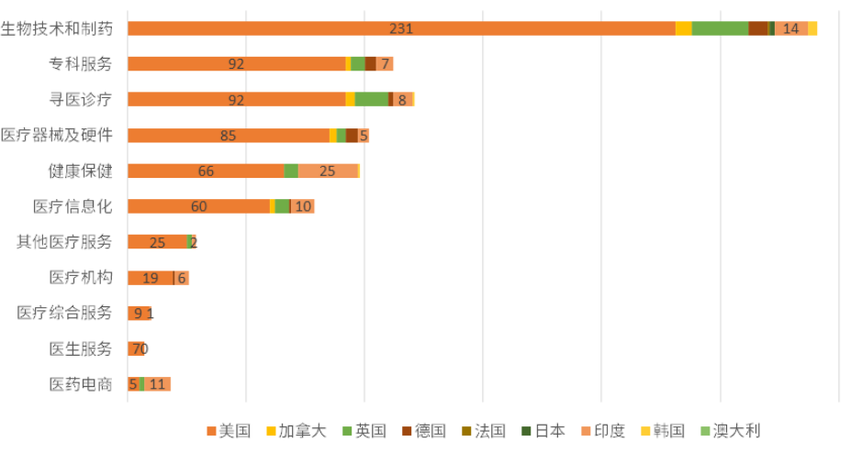
数据来源：公开资料整理

WHO（国际卫生组织）经过研究得到的影响人体健康的因素显示。花费和关注度最多的医疗卫生方面的因素只占人体健康因素的8%，遗传因素占了15%，而绝大部分影响人体健康的因素是环境以及人们的行为和生活方式。其中社会环境因素占10%，自然环境占7%，而其他的60%都是人们的行为和生活方式因素产生的影响。如果我们改变不合理的饮食、运动，减少吸烟、饮酒等不良的生活习惯，都可以大幅度降低心血管疾病、代谢类疾病、癌症等疾病对人体健康的影响。

二、全球大健康行业发展趋势
1、服务+模式成为医疗行业可持续发展的新收入来源。在未来两三年内，主要制药公司和医疗服务提供公司总收入中的2%至3％将来自“服务+”模式。随着业务模式向“平台即服务”和“数据即服务”的转变，“让数据说话”将成为创新的新源泉。

2、云端。随着医疗数据越来越庞大复杂，云端将成为核心平台。2018年，全球医疗云计算市场份额将超过50亿美元，有望在2019年到2022年这段时间里增长约24%。

3、大型科技企业将获得高收益。

4、虚拟测试和远程临床试验不断增加。移动医疗使“效率提升”和“患者至上”成为医疗重心，其中可穿戴设备和智能手机APP数据的应用和整合做出了很大的贡献。

5、院内机器人手术和护理将普及。

6、亚太国家率先实施智能医院项目，这方面中国也在积极的尝试。

7、医疗健康行业在2019年受到网络攻击的数量将翻倍，网络安全在医疗健康领域的重要性越来越不容忽视。

8、激励性健康保险计划将得到普及。以“看数据、缴保险”为特点的前瞻性激励机制，在2019年成为投保人与保险公司合作的标准模式，推动全球开展健康计划。

9、人工智能即将成为影像诊断的主流。

10、区块链技术在医疗健康领域有越来越巨大的潜能。

三、主要国家和地区发展状况
美国的大健康领域呈多元并进发展状态。2018年至2019年7月，生物技术和制药是美国投资项目数最多的领域，其次是专科服务和寻医诊疗领域。此外，医疗健康服务、医疗信息化等也是其投资的热点。

图表：2018-2019年7月美国大健康细分领域投融资项目个数
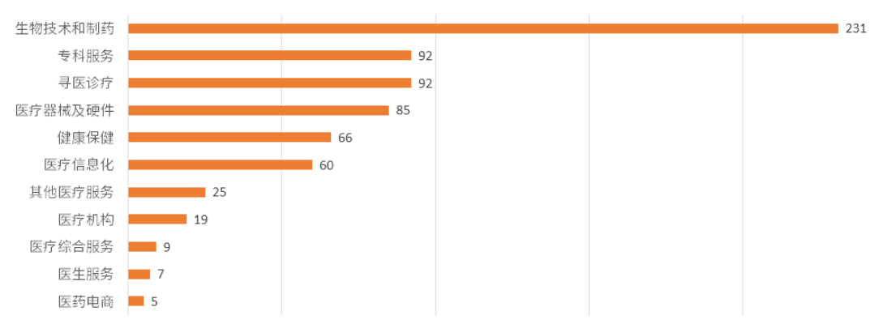
数据来源：公开资料整理

美国对于个性化的营养发展一共有三个层面，首先它也是根据大数据人群的膳食指南提供了一些基础的营养品，缺钙就补钙化，缺锌补锌，再往后发展会根据个人的目前的营养状况生活习惯为他们去定制个人的营养品，现在已经可以基于核苷酸多态定制基因靶向营养品。

在私营医疗制度下，美国的健康产业可以定义为提供预防、诊断、治疗、康复和缓和性医疗商品和服务的部门的总称，通常包括医药工业（包括制药、生物科技、医疗器械制造业等）、医药商业（包括医药批发、医药零售、医疗器械流通等）、医疗服务（包括医院、门诊等）、保健品（健康食品、有机食品等）、健康保健服务（医疗保险等）等领域。

美国的医疗健康制度以私营医疗体制为核心。美国的医疗健康支出大多由私人和家庭支付，占全部健康支出的57%。联邦政府和州政府通过联邦医疗和联邦医助项目覆盖了43%的医疗支出。

图表：美国健康支出比例
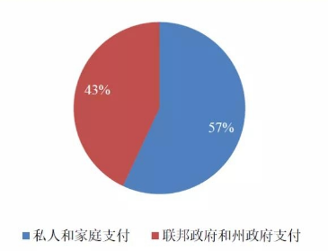
数据来源：公开资料整理

美国是世界上最大的医药消费国和生产国，是全球最大的医药市场。美国在生物医药产业领域领先世界，主要得益于其长期不懈的巨大财政投入和雄厚的知识储备。美国在生物学、化学和医学等基础科学领域拥有一大批世界一流的科学家和设备先进的实验室。多年的原始创新和知识积累，为美国生物制药产业发展带来了足够的知识和技术储备。

医疗服务体系协同化趋势加剧。美国医院数量变化不大，但集团化医院数量增加很快。集团化有多种模式，其中最普遍的有两种：

一种形象地说是“连锁化”模式。其特点是医院之间相对独立，每家医院有自己的董事会和院长，院长既对医院的董事会负责，同时也对集团董事会负责。但集团内实施统一的财务制度和信息化管理系统。如哈佛医学院所属两大医疗集团之一的“伙伴医疗集团”，以麻省总医院、布莱根和妇女医院等大型医院作为住院医院，并与社区医疗中心和个体执业医生组织通过合同建立联系，组成一个整合型的医疗服务系统。这种方式通过资源整合共享，可以降低成本、提高效率，有效弥补不同医疗机构之间、同一医疗机构不同科室之间的信息孤岛、服务孤岛、盲目无序竞争等碎片化管理弊端，同时集团也可以提高与医疗保险机构谈判的主动性和筹码。

另一种是“集团化”（一体化）模式。如贝斯以色列医院集团将原来五个医院的外科整合成一个大外科，便于资源的统一调配和紧密合作。目前这两种模式都在改进完善之中。

目前美国的健康保险已经取代医疗服务成为整个健康产业链中的核心。健康保险自身由于在上世纪90年代期间完成了由传统的“被动支付型”向“主动管理型”的华丽转身。据报道，在美国，整合了“健康风险管理”服务的主动管理型健康保险已经占据了3/4的市场份额，并在二、三十年内迅速产生了众多世界500强企业。主动管理型健康保险是保险公司为了摆脱由于医疗费用迅猛增长导致保费增长及赔付率升高这一恶性循环，而发展并逐渐完善起来的现代健康保险经营模式。

第二节 中国大健康行业发展概况

一、中国大健康行业发展历程与现状
大健康产业是指与维持健康、修复健康、促进健康相关的一系列健康产品生产经营、服务提供和信息传播等产业的统称，具体包括五大细分领域：一是以医疗服务机构为主体的医疗产业；二是以药品、医疗器械、医疗耗材产销为主体的医药产业；三是以保健食品、健康产品产销为主体的保健品产业；四是以健康检测评估、咨询服务、调理康复和保障促进等为主体的健康管理服务产业；五是以养老市场为主的健康养老产业。

现阶段，我国大健康产业主要以医药产业和健康养老产业为主，市场占比分别达到50.05%、33.04%；健康管理服务产业比重最小，只有2.71%。

2018-2019年中国医疗健康领域的融资与并购事件数量居于第二位，超过一千件。而企业服务、硬件领域的项目融资与并购事件数则分别位于第一、第三位。可见2018-2019年中国大健康产业的融资热度处于较高水平。

图表：2018-2019.7年中国各行业融资与并购事件数量分布
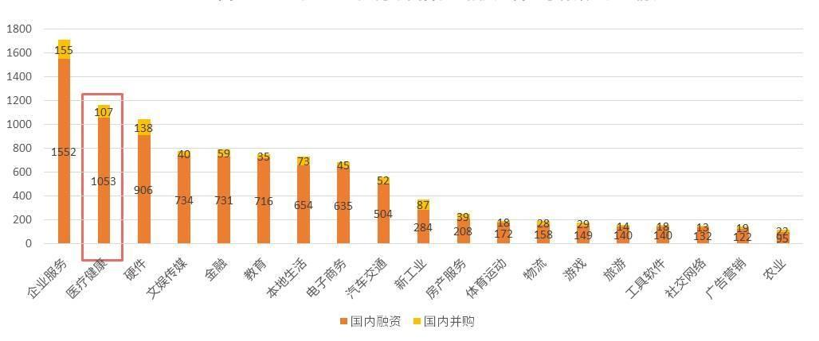
数据来源：公开资料整理

受政策鼓励和资本推动的影响，2019年，大健康产业在患者服务类领域、医疗服务类领域、医药服务类领域、医疗美容类领域和医疗保健类领域等细分场景快速发展。

受负面舆情事件的影响，尤其是“黑天鹅”长生假疫苗事件，2018年医药行业整体股市市值几乎“腰斩”，并且这种不景气的状况持续到了2019年。2019年医药行业负面事件仍是层出不穷，多个白马股爆雷，导致医药股处于萎靡状态。目前，有部分医药企业正处于平稳回升的状态，但整体行情仍旧较差。

三、公司介绍 COMPANY
中研普华集团创始于1998年，是中国领先的产业研究专业机构，公司致力于为企业中高层管理人员、企事业发展研究部门人员、市场投资人士、投行及咨询行业人士、投资专家等提供各行业丰富翔实的市场研究资料和商业竞争情报；为国内外的行业企业、研究机构、社会团体和政府部门提供专业的行业市场研究、商业分析、投资咨询、市场战略咨询等服务。公司经历20多年的发展，现已成为中国领先的细分市场研究机构及金融咨询领域权威专家。我们拥有多年的投资银行、企业上市一体化服务、市场调研、细分行业研究、项目可行性研究及投资咨询专业经验。目前，中研普华已经为上万家包括政府机构、银行、研究所、行业协会、咨询公司、投资公司、集团公司和各行业公司在内的单位提供了专业的产业研究报告、项目投资咨询及竞争情报研究服务，并得到客户的广泛认可；为众多企业进行了上市导向战略规划，同时也为境内外上百家上市企业进行财务辅导、行业细分领域研究和募投方案的设计，并协助其顺利上市；还协助国内多家证券公司开展IPO业务。
随着中国加入WTO，中国企业将面临更多严峻挑战，市场信息显的尤为重要。中研普华将集团公司在国际市场上成功运作的商业服务模式引入中国，帮助中国企业成长, 在国内外市场不断取得新的竞争优势和新的成长。在这种形势下，中研普华迅速崛起，已成为中国首屈一指的资讯服务商。面对中国新经济形势，我们以一名“辅导员”的身份，结合中国企业目前现状，为企业引进和提供最前沿的行业市场商情和企业管理资讯，通过中研普华One Stop Service（一站式服务），秉承“管理是本质、信息是基础、效益是目的”的原则，愿意与所有具有前瞻性的中国企业分享成功实践的经验，用务实的精神和优质的服务，携手成就未来。
目前，中研普华已将客户服务总部设于深圳，信息研究中心设在北京，营销传播中心设在上海，海外资讯中心设于香港，并在广州、杭州、成都、青岛、武汉、哈尔滨等地设有分支机构。

顾问团队 CONSULTANT TEAM
中研普华始终把引进优秀的员工加盟作为公司的核心目标之一，公司员工拥有多种专业学历背景：统计学、金融学、产业经济学、市场营销学、国际贸易学、经济学、社会学、数学等数十个专业。中研普华现有350多名员工中，本科以上学历占98.5%，60%具有双学位、硕士及博士学位，高级研究员180多名，专家顾问45人，市场调研专家16人，数据建模专家8人，海外咨询专家5人，公司大多数员工曾在国内多家知名产业研究所与证券研究机构有过丰富的从业经验。高素质的专业人才是中研普华的最大财富，也是我们向客户提供优质服务的保证。

业务范围 BUSINESS SCOPE
中研普华业务范围主要囊括了细分产业领域研究、IPO咨询、并购与重组、投资咨询、项目可行性分析、行业市场研究、市场调查、商业计划书编制及营销策划咨询等领域。中研普华业务覆盖全球主要国家及地区，为外资企业注资中国及跨国合作提供了切实高效的服务。公司80%以上的业务主要针对大中华区实施，我们在中国大陆220多个主要城市设立调查网点（如北京、上海、天津、重庆、南京、武汉、成都、长沙、杭州、西安、兰州、石家庄、沈阳、济南、郑州、合肥、福州、厦门、南宁等），为客户提供专项市场调查的同时，也为市场研究及投资咨询服务提供主要的数据支持。公司拥有在中国香港、澳门、台湾及部分海外地区实施项目的宝贵经验。公司已与国内外上百家专业调研机构建立长期合作关系，确保了跨国性项目的有效实施和执行。

细分市场研究

医疗 通讯 机电 汽车 房产 轻工
家电 日化 食品 零售 酒店 金融
传媒 建材 能源 石化 农业 文教
项目可行性研究

可行性研究 项目建议书 项目计划书
募投可研报告 项目申请报告 资金申请报告
境外投资申请 项目评估报告 投资价值报告
商业计划书

商业计划书 项目计划书 商业策划书
招商计划书 创业计划书 私募计划书
并购计划书 合作计划书 商业企划书 标书
专项市场调研

专项市场研究 产品营销研究 品牌调查研究
广告媒介研究 渠道商圈研究 满意度研究
神秘顾客调查 消费者研究 调查执行技术
兼并重组研究

兼并重组 公司兼并 企业重组 资产重组
股权重组 借壳上市 跨国并购 横向并购
纵向并购 现金并购 企业私有化
IPO上市咨询

上市前规范 上市前咨询 上市前融资
细分市场调研 募投项目可研 发展战略规划
尽职调查 上市后服务 一体化方案
产业园区规划

产业园区规划 产业分析规划 城市/区域规划
空间规划咨询 招商策划咨询 总部经济规划
智慧城市规划 地产策划咨询 一体化服务
十三五规划

政府规划研究 产业发展规划 企业发展规划
区域发展规划 城市发展规划 战略规划研究
热点领域聚焦 热点解决方案
管理咨询

投资银行业务 政府产业战略
战略咨询 人力资源 营运绩效
企业培训 企业内训 专家资源
营销策划

策划方法 营销理念 营销优势
营销形式 服务流程 营销应用

核心竞争力 CORE COMPETITIVENESS
丰富的行业经验。我们针对各行业都设有产业研究组，组长均具有资深实际行业从业经验，研究组定期举办行业主题研讨会及进行典型企业走访调研，积累了丰富的行业实践经验，以此为基础，充分运用扎实的理论知识，更好的为客户提供服务。
资深的专家顾问。我们的专家团队来自于国家级科研院所、著名大学教授、以及具备成功经验的企业家，在产业研究、市场调研、投资咨询、管理咨询等领域拥有强大的专业能力，能及时有效的满足客户需求。
权威的信息数据。中研普华建立了覆盖3000多个细分行业市场的数据库并持续的更新。我们设有数据中心，以国家统计部门、工商部门、行业协会、海关总署及其他战略合作机构为重要信息渠道。另外，我们拥有自己的调研队伍，运用各种调查手段和渠道，准确、及时地掌握权威信息。
科学的研究方法。我们采取专业的研究模型，如：SWOT分析、波士顿矩阵、波特竞争力、洛伦茨曲线等；精准的数据分析，如：相关分析、方差分析、多维尺度分析、聚类分析、因子分析等；周密的调查方法，如：定性调查、定量调查等相结合的方式，力求为客户提供专业化的服务。
完善的服务体系。我们不仅为您提供专业化的研究报告，还会为您提供超值的售后服务，如：免费数据查询、行业发展建议、投资行业策略、市场深度分析、营销策划、重大展会提示等服务，给您带来完善的一站式服务。

社会影响力 SOCIAL INFLUENCE
中研普华集团是中国成立时间最长，拥有研究人员数量最多，规模最大，综合实力最强的咨询研究机构之一。中研普华始终坚持研究的独立性和公正性，其研究结论、调研数据及分析观点广泛被电视媒体、报刊杂志及企业采用。同时，中研普华的研究结论、调研数据及分析观点也大量被国家政府部门及商业门户网站转载，如中央电视台、凤凰卫视、深圳卫视、新浪财经、中国经济信息网、商务部、国资委、发改委、国务院发展研究中心（国研网）等。



了解中研普华的实力：电视采访报道 门户网站引用 招股说明书引用 权威媒体报道 客户好评如潮




单 位 名 称： （盖章）
主 营 业 务：
公司负责人： 职务：
资料收件人： 职务：
电 话： 传真：
地 址：
邮 编： 电子邮件：
报告及专项：
份数：
服 务 方 式： □ 全套版本（含印刷版及电子版） □ 电子版本（电子邮件发送） □ 印刷版本（免费快递）
付款总金额： 付款日期：
特别推荐订阅套餐
□ 战略套餐： 5份研究报告，特惠订阅费用 5万元，自选报告或咨询客服，全年尊享专家咨询指导及跟踪服务
套餐价值：全面了解行业上下游产业链，对行业脉络进行系统性梳理，厘清产品流通各个环节，实现企业的成长与产品的成功。□ 发展套餐：10份研究报告，特惠订阅费用 8万元，自选报告或咨询客服，全年尊享专家咨询指导及跟踪服务
套餐价值：充分了解行业重点领域发展态势，准确掌握市场热点变化趋势，为营销策略的制定、企业的战略规划提供有力支持。□ 智慧套餐：15份研究报告，特惠订阅费用10万元，自选报告或咨询客服，全年尊享专家咨询指导及跟踪服务
套餐价值：深入了解行业细分市场及关联产业发展形势，挖掘各领域投资机会，延伸企业经营触角，实现企业跨行业并购整合。□ 总裁套餐：20份研究报告，特惠订阅费用12万元，自选报告或咨询客服，全年尊享专家咨询指导及跟踪服务
套餐价值：多角度！多层面！透视各行业、各业务发展，完善集团管控体系，准确掌舵集团航向，有效降低企业智力投资成本。专项咨询定制服务 专项定制需根据企业具体要求出具项目方案，再做出合理报价
商业计划书编制商业计划书/项目计划书/商业策划书/招商计划书/创业计划书/私募计划书/并购方案/标书，编制及翻译。项目可行性研究可行性研究/项目建议书/项目计划书/项目申请/资金申请/境外投资/项目评估/机会研究/风险评估服务。行业市场专项调研细分市场研究/竞争对手研究/营销研究/品牌调查/广告研究/商圈研究/消费者研究，覆盖多行业多领域。产业园区规划咨询产业集群/园区规划/区域战略规划/城市新区规划/园区建设和运营/园区招商引资/园区功能服务体系等。IPO上市咨询服务细分市场调研/募投可研/上市前规范/上市前融资/招股说明书/上会路演/上市后服务/财经公关/再融资。□ 汇款至 中国建设银行 □ 汇款至 中国工商银行
帐户名：深圳市中研普华产业研究院有限公司 帐户名：深圳市中研普华管理咨询有限公司
开户行：中国建设银行深圳市分行 开户行：中国工商银行深圳市分行
帐 号：44201501100052597578 帐 号：4000023009200181386
总部地址：深圳市福田中心区深南中路东风大厦12层（518031）
全国统一服务热线：400-856-5388 400-086-5388 免费电话
订阅热线：0755- 25425716 25425726 25425736 25425706
0755- 25425756 25425776 25420896 25420806
0755- 25426596 25427856 25428586 25429596
传 真：0755- 25429588 25428099 全年无休 24小时服务
官方网站：中国产业研究院www.ChinaIRN.com深圳/ 北京/ 上海
扫描二维码，查看更多研究报告目录

